氮肥生产在它的帮助下安全系数急速提升

不管是怎样的生产，我们都是要做到安全第一。只有做好的安全问题，工人们才能放心大胆的工作。现在中国的加工生产的东西的种类实在是太多。在中国众多的工业生产中，当然不能缺乏那种高危行业的工业。如果要让这些工业正常高效的生产，那么安全工作必须要做的非常的不错。
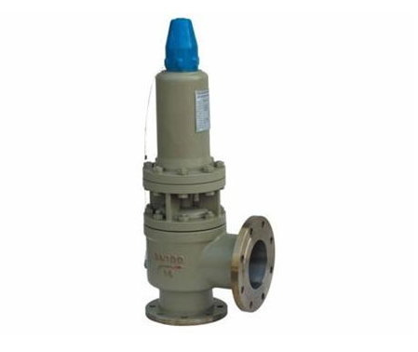
中国农业生产中会使用一种肥料——氮肥。这种肥料的生产都是非常的危险的，很多人都认为氮气是没多少危险。但是人们制作的时候，氮气中含有氢气，氢气则是一种非常危险的气体，十分容易造成爆炸。所以说人们在制造氮肥的时候，一定要注意每一个细节，不然就会产生严重影响，特别是在阀门的地反。A40Y带散热器高温高压安全阀是一种应运而生的产品，这种产品的出现让氮肥生产安全性提高了太多。A40Y带散热器高温高压安全阀最高能在四百五十度的温度下正常工作。当然A40Y带散热器高温高压安全阀还是一个抗腐蚀性非常强悍的产品。它能在小于三百度的带有腐蚀性的介质中正常的工作。A40Y带散热器高温高压安全阀直接保证了氮肥的安全生产。

